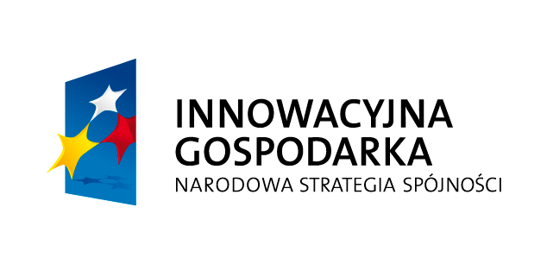
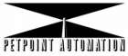
DOTACJE NA INNOWACJE
Inwestujemy w waszą przyszłość

Firma Petpoint Automation Sp. z o.o. realizuje projekt w ramach Działania 6.1 PROGRAMU OPERACYJNEGO INNOWACYJNA GOSPODARKA
Projekt numer: WND-POIG.06.01.00-14-463/10
Nazwa projektu: „Rozwój eksportu firmy Petpoint Automation Sp. z o.o.”.
Kwota projektu ogółem: 400 000,00 PLN
Kwota dofinansowania: 200 000,00 PLN

PROJEKT WSPÓŁFINANSOWANY PRZEZ UNIĘ EUROPEJSKĄ
Z EUROPEJSKIEGO FUNDUSZU ROZWOJU REGIONALNEGO.

